Областная экологическая акция «Покорми птиц»
в Центре культуры и творчества г. Поворино
28 ноября 2016 в Центе культуры и творчества стартовала областная экологическая акция «Покорми птиц зимой». Целью акции стало проведение тематических мероприятий, направленных на просвещение населения и привлечение внимания жителей города к проблемам зимующих и перелётных видов птиц с целью сохранения их численности и поддержания видового разнообразия.
В начале акции мы собрали руководителей и участников творческих объединений в зрительном зале ЦКТ, где состоялась тематическая лекция, и был продемонстрирован видеофильм о разновидностях кормушек для птиц.
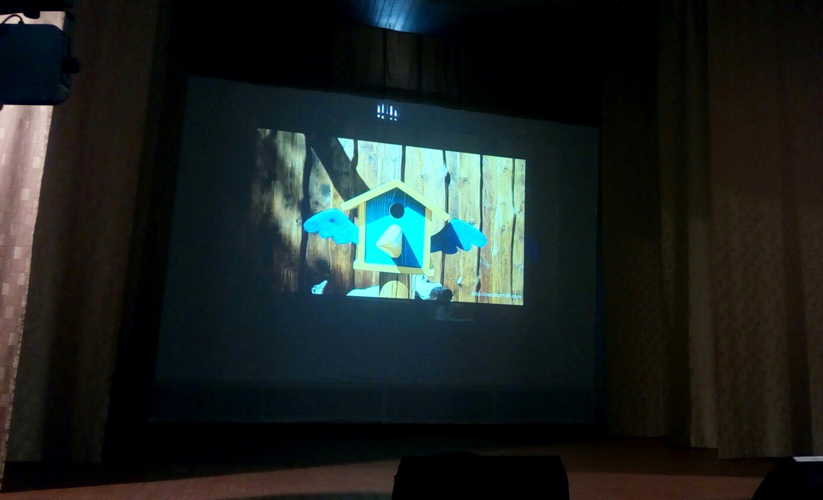
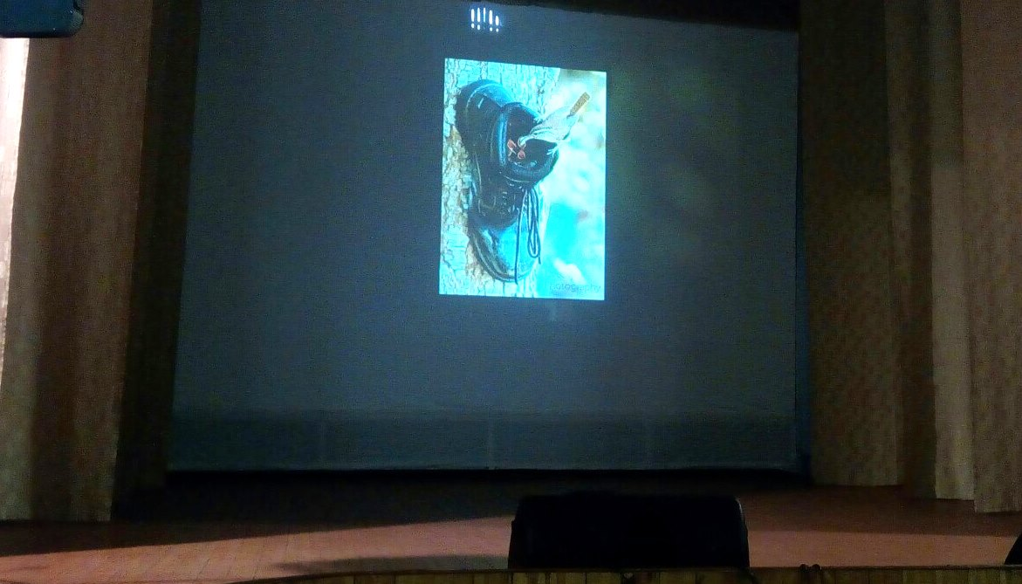
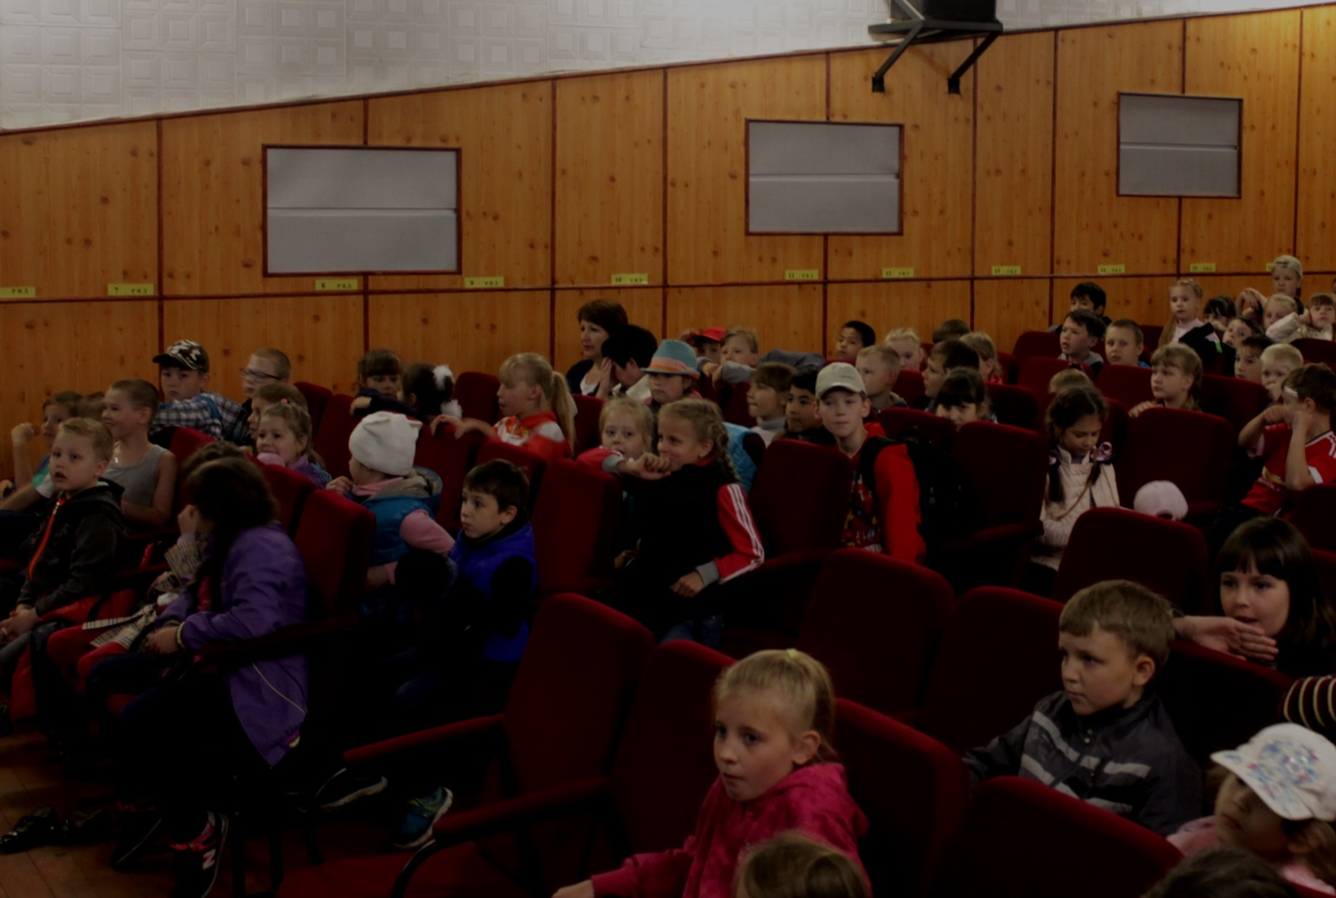
Многие для себя в этот день открыли, что кормушки можно делать из разных подручных материалов, а у кого есть желание и возможность, тот может проявить свою фантазию и соорудить что- то необычное.

Далее с помощью информационного стенда ЦКТ мы известили об акции всех поворинцев красочным объявлением.
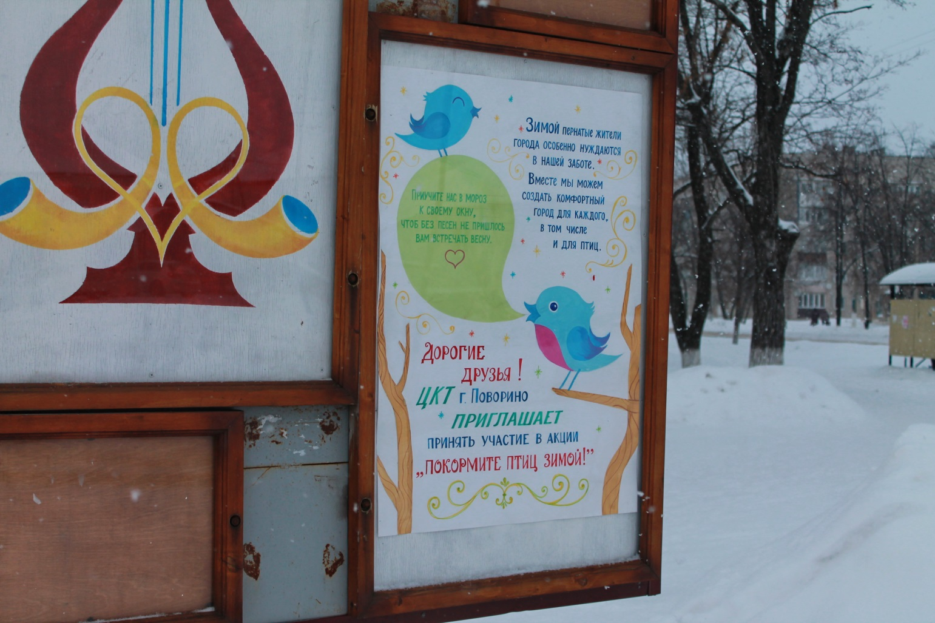
Кормить птиц зимой мы также призвали всех горожан с помощью социальных сетей.
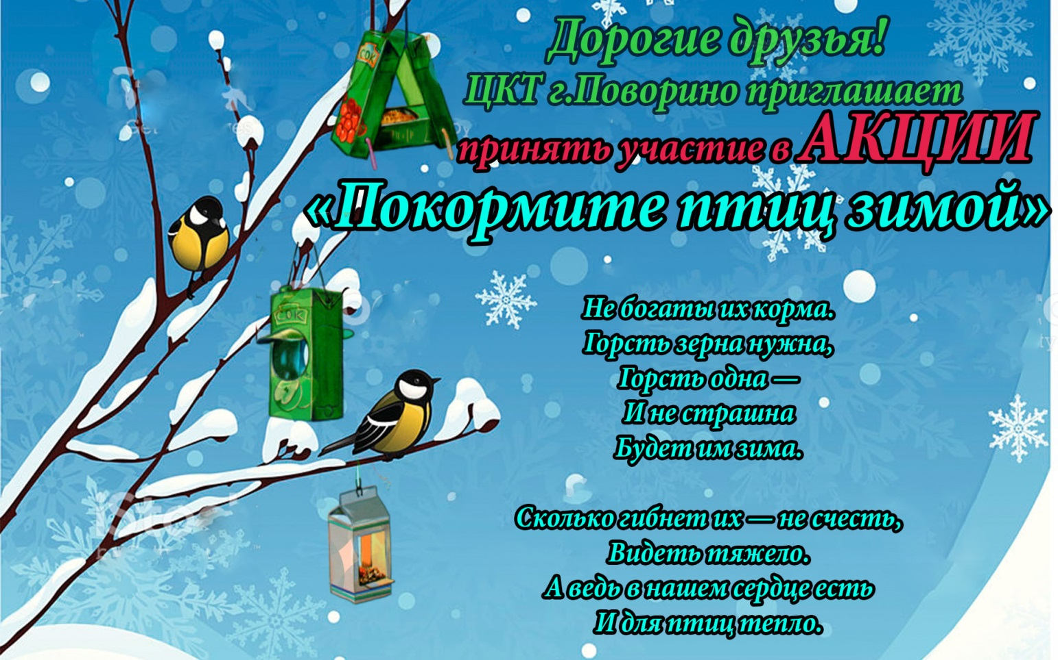
Также рабочий Центра из остатков стройматериалов смастерил большую кормушку, которую разместили на территории ЦКТ и мы регулярно подкармливали птиц.
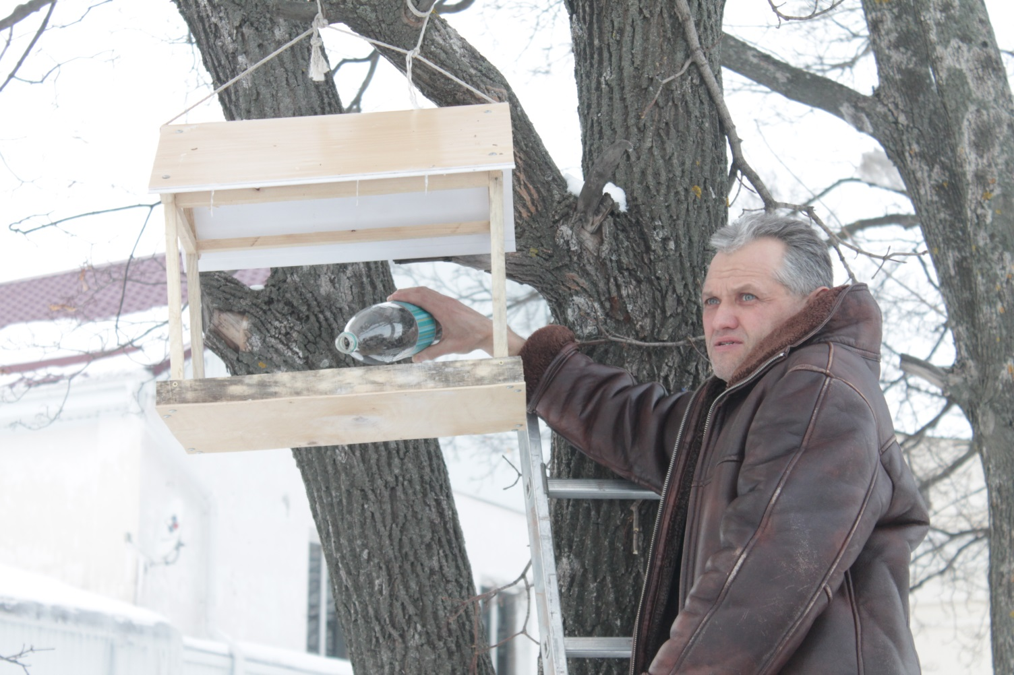

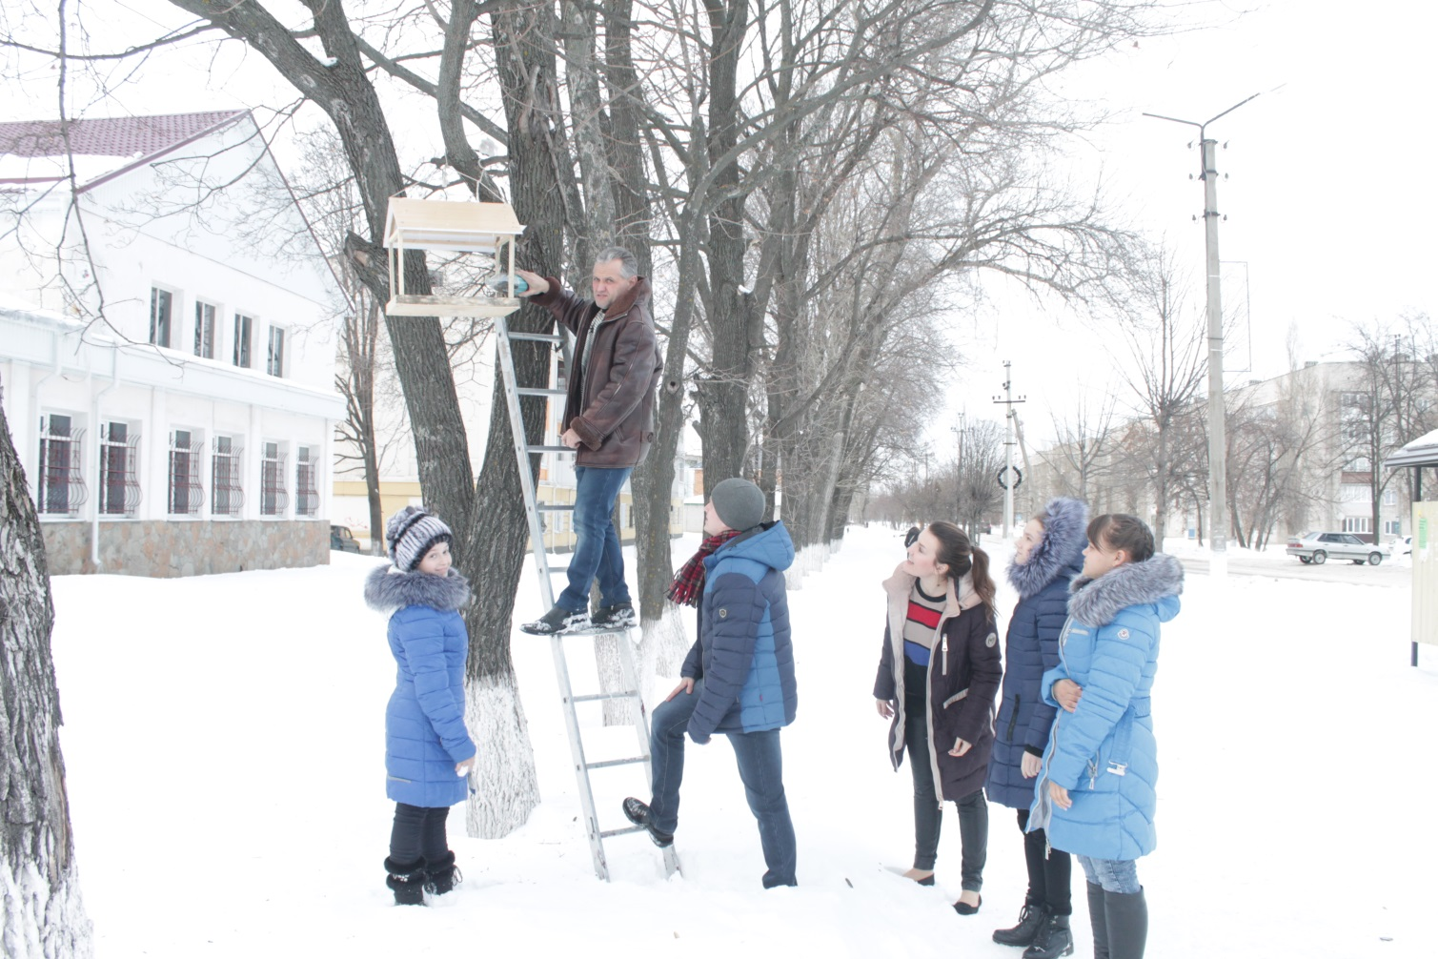
Очень радостно, что на наш призыв откликнулись участники творческих объединений и их родители, которые активно делились с нами фотографиями, где они с энтузиазмом кормят птиц. Кто- то соорудил свою кормушку, а некоторые контролировали наполняемость городских птичьих столовых.
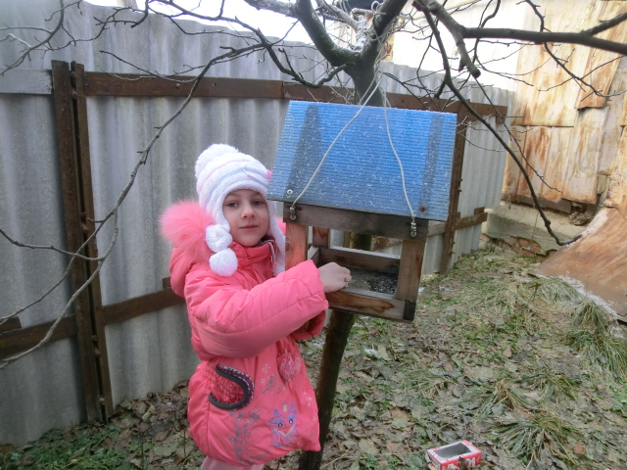
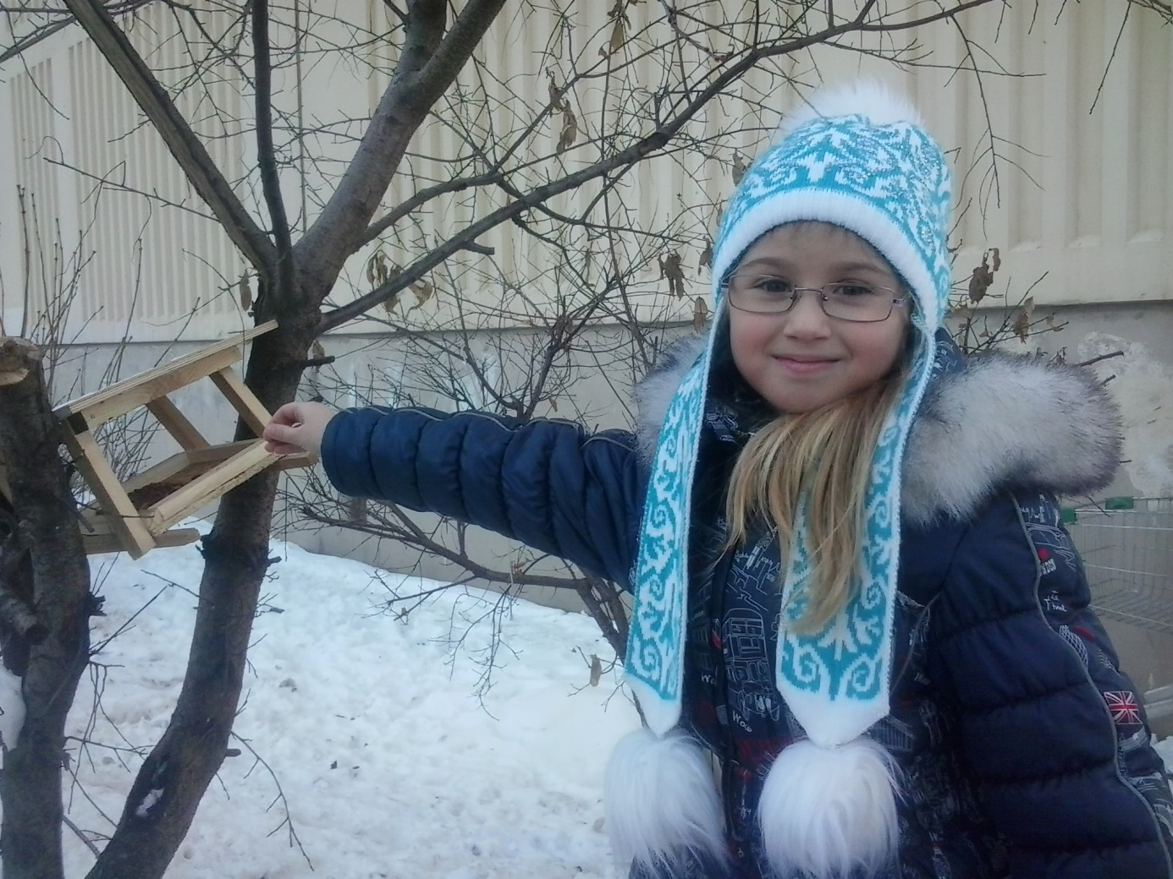
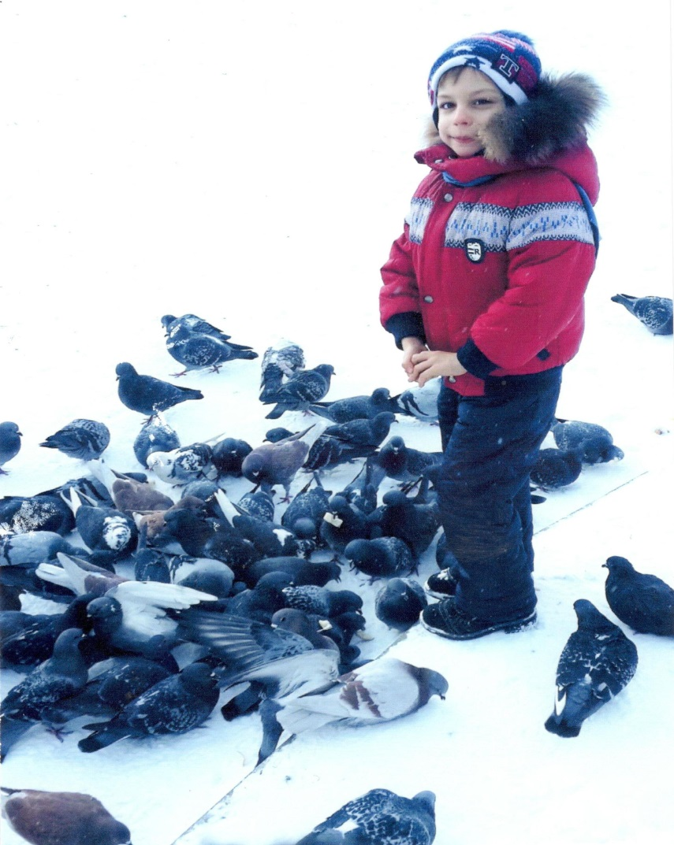

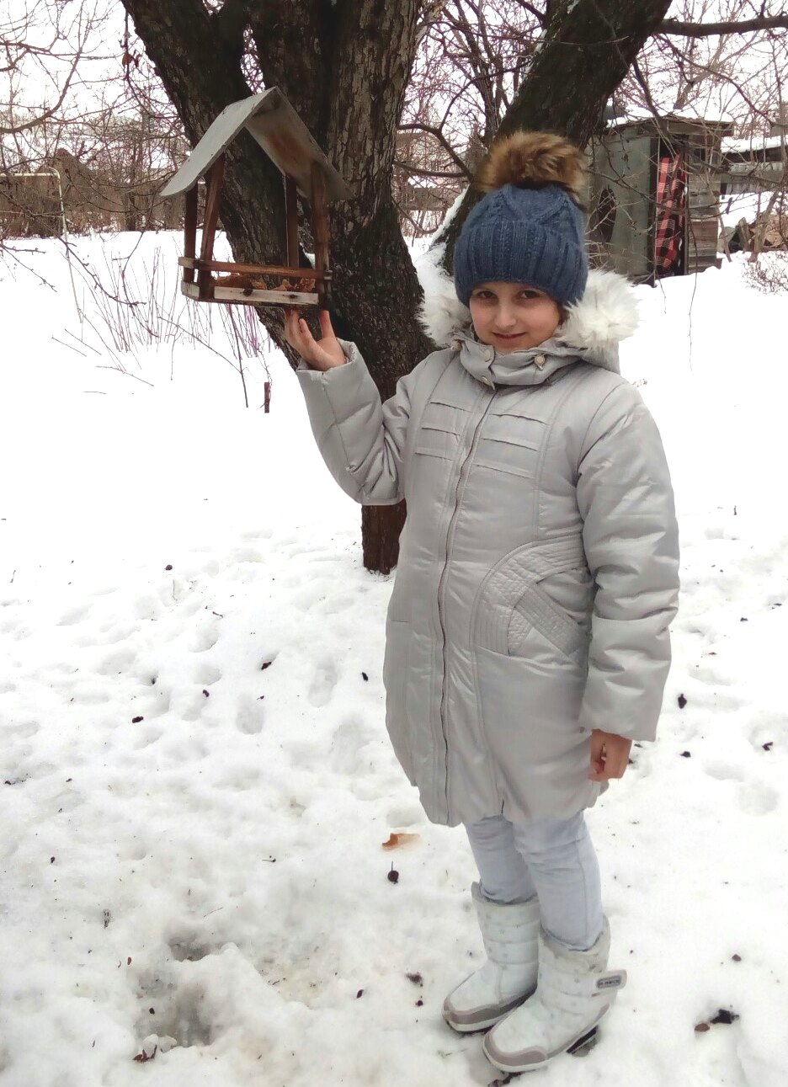
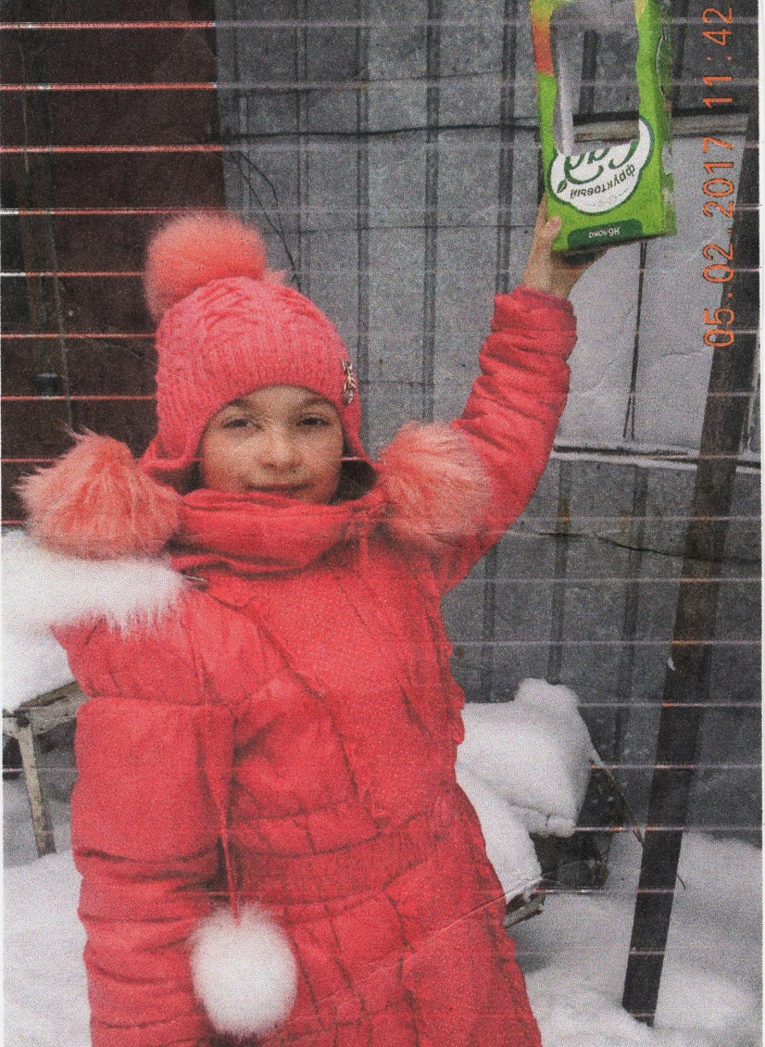
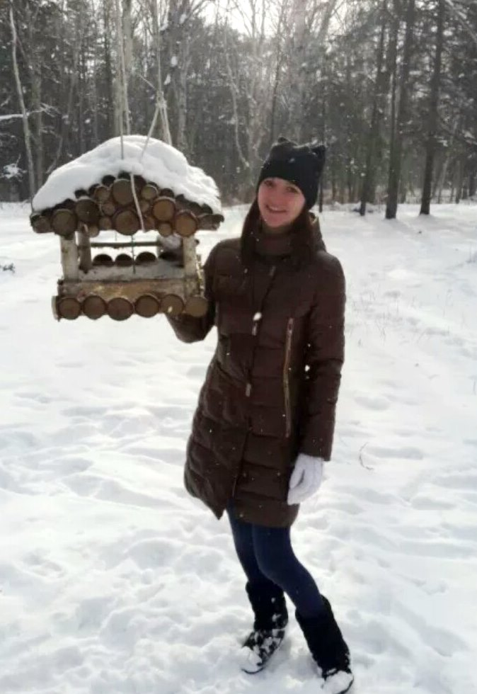
И мы надеемся, что проведенная нами работа, направленная на просвещение населения в этой области, будет и в дальнейшем приносить свои плоды!

